**МЕТОДЫ И СРЕДСТВА ЗАЩИТЫ ПО**

|  |  |  |  |
| --- | --- | --- | --- |
| Программа | Описание и функции | Системные требования | Ссылка на сайт производителя |
| 360 Total Security | Бесплатное антивирусное ПО с мощными функциями защиты от вредоносных программ и интернет угроз. | Windows 7/8/10, 1GB ОЗУ, 1.6GHz процессор. | https://www.360totalsecurity.com/ |
| Avast | Популярное антивирусное ПО с обширной базой данных опасных файлов и возможностью сканирования настройки настроек безопасности. | Windows 7/8/10, 1GB ОЗУ, 1.5GHz процессор. | https://www.avast.com/ |
| Kaspersky | Продвинутое антивирусное ПО с облачным мониторингом и механизмом самовосстановления системы после нападения вредоносных программ. | Windows 7/8/10, 2GB ОЗУ, 1GHz процессор. | https://www.kaspersky.com/ |
| Bitdefender | Профессиональное антивирусное ПО с высоким уровнем защиты от различных малварей и спама, а также возможностью удаление угроз в один клик. | Windows 7/8/10, 2GB ОЗУ, 2GHz процессор. | https://www.bitdefender.com/ |
| ESET NOD32 | Легкое антивирусное ПО с минимальными системными требованиями, способное обнаруживать и блокировать новейшие угрозы, включая рекламное и шпионское ПО. | Windows 7/8/10, 512MB ОЗУ, 1GHz процессор. | https://www.eset.com/ |

Я выбрала 360 Total Security по следующим критериям:

1. Обширный набор функций безопасности: 360 Total Security предлагает все необходимые инструменты для обеспечения безопасности компьютера, включая антивирус, антишпион, защиту от рекламного и вредоносного ПО, а также оптимизацию системы.
2. Высокая эффективность обнаружения угроз: Программа использует несколько движков сканирования, включая облачную технологию и нейросети, что повышает вероятность обнаружения и удаления вредоносных программ.
3. Легкость использования: 360 Total Security имеет простой и интуитивно понятный интерфейс, что делает его удобным в использовании даже для неопытных пользователей.
4. Бесплатная лицензия: Программа предлагает бесплатную лицензию со всеми основными функциями безопасности, что делает её доступной для широкого круга пользователей.

Исходя из этих критериев, я считаю, что 360 Total Security является оптимальным выбором для обеспечения безопасности компьютера.

**ОБЗОР АНТИВИРУСА 360 TOTAL SECURITY**

**Обзор процесса установки:**

Процесс установки настолько прост, что с ним справится любая домохозяйка. Нужно скачать и запустить инсталлятор (который, кстати, занимает всего 29.4 Мб — это полный комплект, для автономной установки), далее можно или сразу нажать кнопку Установка, или же нажать кнопку Настройки, чтобы выбрать папку для установки антивируса. Никаких других настроек (если не считать выбора языка) не предлагается.

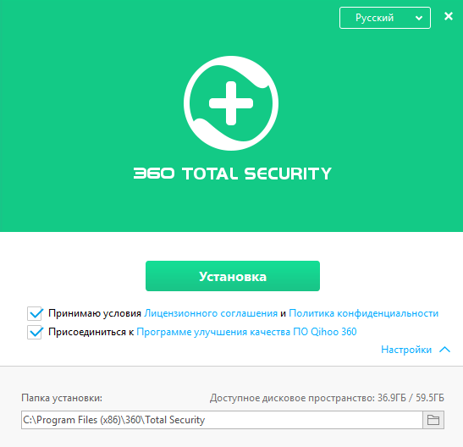

В состав антивируса входят несколько антивирусных движков, как уже было отмечено ранее:

Движок Avira — мощный движок, разработанный немецкой компанией. По умолчанию выключен.

Движок Bitdefender — ещё один поддерживаемый движок, разработанный румынскими программистами. По умолчанию отключен.

Облачный сканер 360 Cloud — собственный облачный антивирусный движок, использующий информацию о контрольных суммах файлов. Включен всегда, отдельно не отключается.

QVM AI — собственная система проактивной защиты, использующая облачные технологии. Позволяет защитить вашу систему от неизвестных антивирусу угроз. Всегда включен и отдельно не отключается.

Отдельные движки можно включать и выключать в настройках программы, но начала эти движки нужно загрузить и установить. К счастью, данный процесс полностью автоматизирован. Пользователю нужно лишь перейти в раздел Антивирус и нажать кнопку, соответствующую желаемому движку. Ниже показан процесс загрузки и установки движка Avira AntiVir. Отключить временно ненужный движок можно или в настройках программы, или с помощью ползунка, который появляется при подведении указателя мыши к кнопке движка.

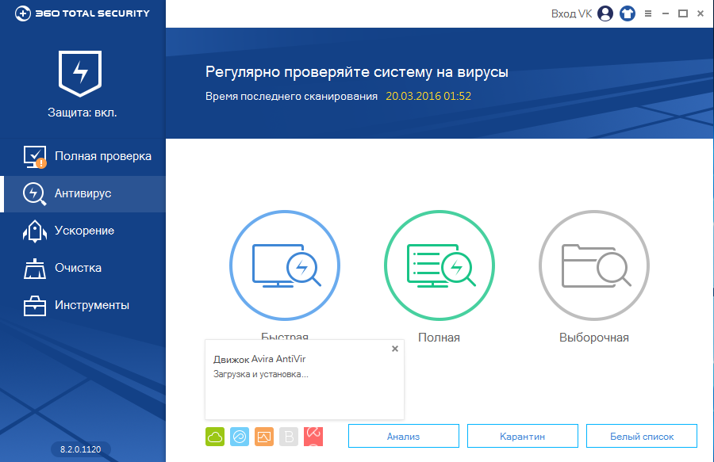

В состав 360 Total Security входят следующие дополнительные инструменты:

360 Connect — если вам нужно удаленно настроить компьютер вашей бабушки, то этот инструмент вам поможет. Подробно в данном обзоре он не рассматривается, но все желающие могут ознакомиться с пресскитом. Мгновенная установка — позволяет одним щелчком установить различные популярные программы (ICQ, Skype, и т.д.)

Защита браузера — позволяет защитить браузер от несанкционированного изменения поисковой системы и/или стартовой страницы (рис. 12). В отличие от конкурентов, функции безопасного просмотра и блокировки «слежки» за пользователем не предоставляются.

Брандмауэр — штатный брандмауэр Windows довольно хорош и он удовлетворит потребности большинства пользователей. Если же его окажется мало, то 360 Total Security предлагает установить (совершенно бесплатно) GlassWire Firewall. Собственно, после запуска инструмента Брандмауэр вы увидите окно с кнопкой Установить. После установки брандмауэра данная кнопка будет запускать его.

Песочница — позволяет запускать опасные программы, все изменения в конфигурацию системы, вносимые в песочнице, никак не отразятся на реальной системе. Очень полезная функция, если вы не уверены в приложении.

Уязвимости — полезный сканер системных уязвимостей, позволяющий проверить наличие обновлений безопасности и различных патчей. Также есть возможность установить/удалить то или иное обновление (патч) безопасности.

Очистка резервных копий системы — данный инструмент уже был продемонстрирован ранее.

Сжатие диска — позволяет освободить дисковое пространство за счет сжатия системных файлов. На тестовой машине инструмент предложил освободить путем сжатия 4.7 Гб. Помните, что сжатие системных файлов наверняка приведет к снижению производительности, поэтому прибегать к этой мере нужно только в крайнем случае (когда свободное пространство важнее производительности).

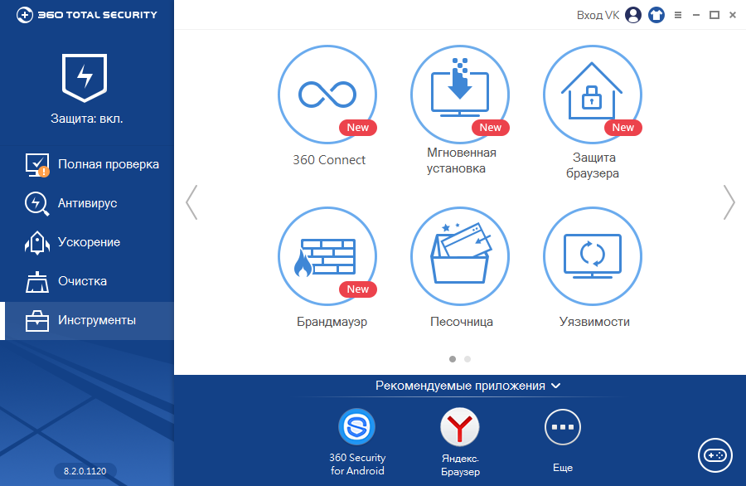

Для выполнения указанных действий в антивирусном ПО 360 Total Security, следуйте следующим инструкциям:

1. Настройка обновления антивирусных баз при подключении к сети:

* Откройте настройки антивирусной программы 360 Total Security.
* Найдите раздел "Обновление" или "Настройки обновления".
* Включите опцию "Автоматическое обновление баз".
* Установите параметры обновления, чтобы проверки обновлений запускались при подключении к сети.

1. Настройка автоматической проверки файлов, исполняемых при запуске системы, после обновления антивирусных баз:

* Перейдите в раздел "Настройки" антивирусной программы.
* Найдите "Расписание проверок" или "Автосканирование".
* Включите опцию "Сканировать при запуске системы" или подобную.
* Установите параметры, чтобы файлы проверялись после обновления антивирусных баз.

1. Добавление зараженных файлов в карантин:

* При обнаружении зараженного файла антивирусная программа автоматически помещает его в карантин.
* Вы можете перейти в раздел "Карантин" программы для просмотра и управления зараженными файлами.

1. Проверка работы антивирусного ПО с помощью файла eicar.com:

* Создайте файл eicar.com с указанным содержимым.
* Запустите сканирование системы антивирусом и проверьте его реакцию на файл eicar.com.

1. Контроль устройств: заблокировать доступ пользователя USER к CD/DVD приводу:

* Проверьте настройки управления устройствами в разделе "Контроль доступа" или подобном.
* Ограничьте доступ пользователя USER к CD/DVD приводу, установив соответствующие параметры.

**ПОИСК И АНАЛИЗ ПРОГРАММ ДЛЯ ЗАПИСИ И ОБРАБОТКИ ЗВУКА:**

1. Audacity (бесплатно):

* Назначение: Универсальный аудиоредактор с открытым исходным кодом.
* Функции: Запись, редактирование, обработка звука, применение эффектов, микширование, экспорт в различные форматы.
* Условия применения:Подходит для любительской записи, подкастинга, редактирования музыки и звуковых эффектов.

1. Adobe Audition (платно):

* Назначение: Профессиональный аудиоредактор для создания аудиоконтента высокого качества.
* Функции: Многодорожечная запись, редактирование, реставрация звука, шумоподавление, микширование, мастеринг, поддержка плагинов.
* Условия применения: Подходит для профессиональной записи музыки, озвучивания видео, создания звуковых эффектов для кино и игр.

1. FL Studio (платно):

* Назначение: Цифровая аудио рабочая станция для создания музыки.
* Функции: Создание музыки с помощью виртуальных инструментов, сэмплов и эффектов, запись, редактирование, микширование, мастеринг.
* Условия применения:Подходит для создания электронной музыки, хипхопа, попмузыки и других жанров.

Выбор программы зависит от ваших потребностей и бюджета. Audacity отличный выбор для начинающих, Adobe Audition для профессионалов, FL Studio для музыкантов.

1. Обоснование выбора:

* Audacity: Бесплатность, простота использования, достаточный набор функций для базовой работы со звуком.
* Adobe Audition: Профессиональные функции, высокое качество звука, поддержка плагинов, интеграция с другими продуктами Adobe.
* FL Studio: Широкие возможности для создания музыки, большое количество встроенных инструментов и эффектов, удобный интерфейс для работы с музыкой.

1. Настройки:

* Audacity: настроить формат записи, частоту дискретизации и битрейт.
* Adobe Audition: настроить параметры записи, эффекты и плагины.
* FL Studio: настроить виртуальные инструменты, сэмплы и эффекты.

1. Функциональность:

* Audacity: поддерживает большинство популярных аудиоформатов, имеет набор базовых эффектов, позволяет записывать звук с нескольких источников.
* Adobe Audition: поддерживает множество аудиоформатов, имеет расширенный набор эффектов, позволяет работать с многодорожечными проектами.
* FL Studio: поддерживает множество аудиоформатов, имеет большой набор встроенных инструментов и эффектов, позволяет создавать сложные музыкальные проекты.
* Выбор программы для записи и обработки звука зависит от ваших конкретных задач и уровня опыта.

**ФАЙРВОЛ GLASSWIRE**

**Установка:**

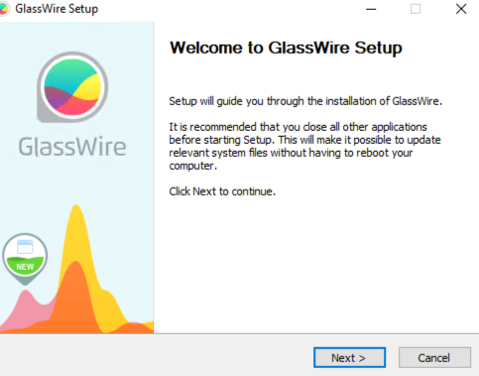

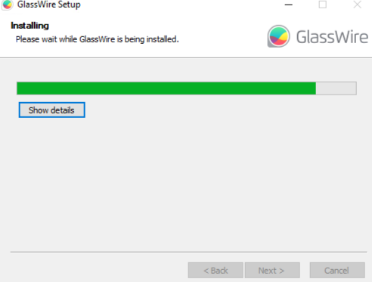

**Запуск:**

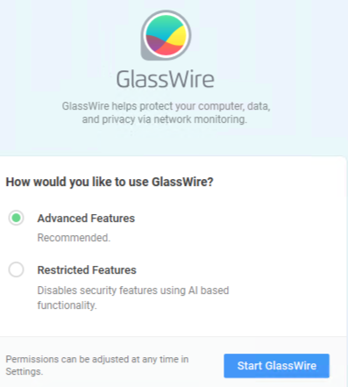

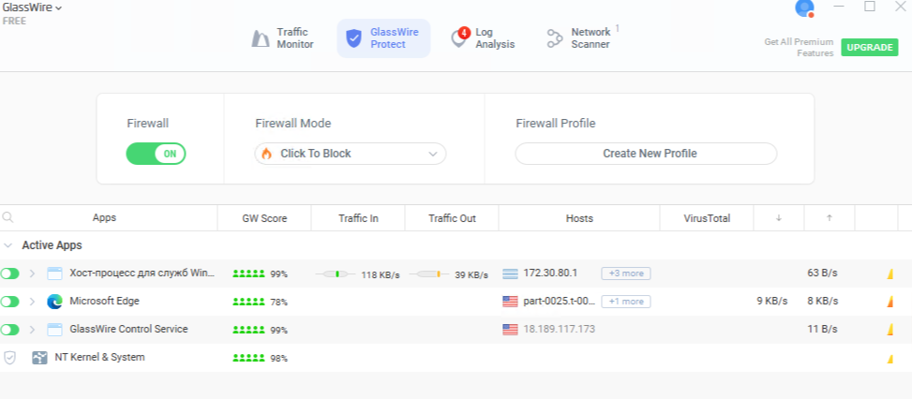

GlassWire — это программа для мониторинга и контроля сетевого трафика на компьютере. Вот основные функции программы GlassWire:

* 1. Визуализация сетевого трафика:
* Показывает в реальном времени, какие программы и процессы используют интернет-соединение.
* Графики и диаграммы помогают легко отслеживать объем и тип трафика.
  1. Оповещения об изменениях в сети:
* GlassWire предупреждает пользователя о новых приложениях, подключении к новым сетям или изменениях в сетевом трафике.
  1. Мониторинг сетевых подключений:
* Позволяет просматривать детальную информацию о каждом активном соединении, включая IP-адрес, порт, протокол и т. д.
  1. Безопасность и защита:
* Обнаружение потенциально вредоносного соединения или активности.
* Возможность блокировать приложения или соединения через брандмауэр.
  1. Мониторинг использования интернета по времени:
* Собирает данные об использовании интернета для отдельных приложений и позволяет вести статистику по времени.
  1. История сетевого трафика:
* Хранит историю сетевой активности на вашем компьютере, чтобы вы могли просматривать статистику и анализировать данные.
  1. Оптимизация интернет-подключения:
* Показывает приложения, которые потребляют большое количество трафика, и позволяет управлять ими для оптимизации интернет-соединения.
  1. Мониторинг Wi-Fi сетей:
* Возможность отслеживать все доступные Wi-Fi сети, подключаться к ним и контролировать безопасность подключений.

GlassWire предоставляет пользователю полный контроль и визуализацию сетевой активности, помогая обеспечивать безопасность и оптимизацию интернет-соединения на компьютере.

1. Malwarebytes:

Malwarebytes - это популярная утилита для обнаружения и удаления вредоносного ПО на компьютере.

Утилита обладает мощным движком для поиска и удаления различных видов вредоносных программ, включая вирусы, трояны, шпионские программы и другие угрозы.

Пользователям доступны как бесплатная, так и платная версия с расширенными функциями, такими как защита в реальном времени.

1. Kaspersky Anti-Virus:

Kaspersky Anti-Virus - это известное антивирусное решение, которое также способно обнаруживать и удалять вредоносное ПО.

Программа обладает обширной базой данных угроз и регулярно обновляется для обеспечения надежной защиты компьютера.

Kaspersky Anti-Virus предлагает множество дополнительных функций, таких как защита от фишинга, резервное копирование и управление паролями.

1. Avast Free Antivirus:

Avast Free Antivirus - это популярное бесплатное решение для обнаружения и удаления вредоносных программ.

Программа предлагает базовую защиту от вирусов, шпионского ПО и других угроз, включая возможность проведения сканирования в реальном времени.

Avast также включает дополнительные функции, такие как защита от сетевых угроз, защита паролей и безопасность сети Wi-Fi.

Анализ условий эксплуатации:

Для эффективного обнаружения и удаления вредоносного ПО, утилиты должны быть регулярно обновляться, чтобы иметь актуальные базы данных угроз.

Необходимо регулярно проводить сканирование системы для выявления потенциальных угроз и вредоносных программ.

Важно обращать внимание на настройки программ и предоставлять им доступ для обнаружения угроз в реальном времени.

Рекомендуется сочетать использование нескольких утилит для обнаружения вредоносного ПО для повышения уровня защиты компьютера.